Name :
Vorname :
KENNST DU DIE STADT VON BAYEUX
VISITE DE BAYEUX (Itinéraire 2)

Point de départ : parking du Lycée Alain Chartier (Pl. de la Lombarderie, 14400 Bayeux)

►Prendre la rue Saint Malo et aller sur le parking des remparts (n°13)( prendre le passage sur la gauche , en face de la Caisse d’Épargne et de la rue de Général de Dais) :
Vous découvrez les restes de l’ancien mur de la ville, datant des Romains. Quel était le nom romain de la ville de Bayeux ?……………………………………………………………………………….

►Revenir rue Saint Malo et regarder l’hôtel particulier au numéro 4 de la rue (n°14 du plan) :
Comment s’appelle cet hôtel ? De quand date-t-il ? Quel roi de France y aurait séjourné ?

………………………………………………………………………………………………………………..

►Descendre la rue principale qui s’appelle maintenant rue Saint Martin et remarquer (numéro 16 du plan) la plus vieille maison de Bayeux :
A quoi voit-on qu’elle date du Moyen-Âge ? …………………………………………………………

……………………………………………………………………………………………………….

►Prendre la rue Franche, puis tourner à gauche dans la rue de la Juridiction pour arriver sur le parvis de la cathédrale (n°5 du plan) :
- Les deux tours de façade sont les plus anciennes de la cathédrale. Sont-elles de style roman ou gothique ?

………………………………………………………………………...
- Elles datent du XIème siècle et ont été construites à l’époque où Odon était évêque de Bayeux. Cet Odon était le frère d’un Normand très célèbre. De qui s’agit-il ?

……………………………………………………………………………
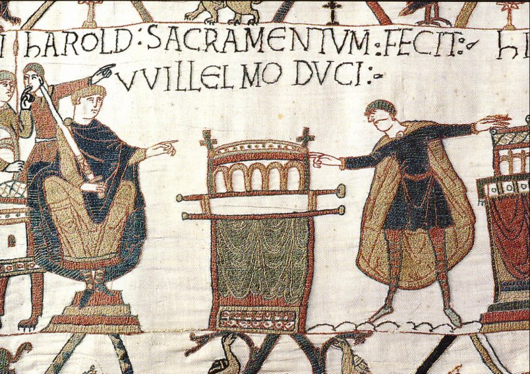
►Entrer à l’intérieur de la cathédrale :
- La Tapisserie de Bayeux y était exposée autrefois. Retrouve la scène où Harold prête serment sur les reliques. A quel endroit exact se trouve-t-elle ? (compter le nombre de piliers de la nef en partant de l’entrée à droite)

………………………………………………………

- Dans la crypte, il y a des fresques. Que représentent-elles ?

…………………………………………………………………………………………………………

►Ressortir de la cathédrale et admirer la Maison d’Adam et Ève (n°6)
-Pourquoi s’appelle-t-elle ainsi ?

…………………………………………………………………………………………………………
- On y trouve le conservatoire d’un ancien artisanat propre à quelques villes dont Bayeux. Quel artisanat ?

………………………………………………………………………………………………………..

►Contourner la cathédrale par le passage Flachat et arriver au numéro 3 du plan :
Quel est cet arbre ? De quand date-t-il ? Que commémore-t-il ?

……………………………………………………………………………………………………… ..

…………………………………………………………………………………………….. ………….

►Traverser la rue Larcher, passer devant l’hôpital en empruntant la rue de Nesmond et prendre à gauche l’allée des Augustines. Regarder le blason du numéro 20, sur le côté gauche :
- C’est celui de quel dignitaire ? (Indice : Bayeux est connu au XVIIIème siècle pour compter beaucoup d’établissements religieux)
……………………………………………………………………………………………………….
- De l’autre côté (côté droit) il y a un musée très célèbre dans le monde entier. Quelle œuvre d’art abrite-t-il ?

……………………………………………………………………………………………………….

►Continuer le passage des Augustines pour déboucher place du Québec. Admirer (n°19 du plan, approximativement) le plus luxueux hôtel pour touristes de Bayeux, classé dans les meilleurs du monde :
Comment s’appelle-t-il ? Combien d’étoiles a-t-il ?

………………………………………………………………………………………………………..

►Emprunter le passage sous l’hôtel Churchill et tourner à gauche dans la rue Saint Jean (piétonne) :
A quoi servait autrefois le bâtiment (cf plan n°18) qui abrite maintenant l’office du tourisme ?

………………………………………………………………………………………………………...

►Remonter la rue principale jusqu’à la Caisse d’Épargne et tourner à gauche dans la rue du Général de Dais (n°12 du plan)
- A gauche et à droite de la rue, vous observez des hôtels particuliers datant du XVIème au XVIIIème siècle. Donnez leur nom.
………………………………………………………………………………………………………..
- Qui représente la statue, à droite, juste avant la place De Gaulle? Quel métier avait cet homme ? Qu’est-il arrivé pendant la seconde guerre mondiale ?
……………………………….. ………………………………

………………………………………………………………………………………………………………

►Aller sur la place de Gaulle (n°8 à11) :
- Un petit monument situé côté est de la place, vous permet de comprendre pourquoi celle-ci porte le nom de « De Gaulle ». Expliquez ………………………………………………………… …………………………………

………………………………………………………..
- Quel bâtiment représentant l’autorité de l’État français se trouve sur le côté sud de la place ? Qu’y avait-il à cet endroit du Moyen-Age jusqu’au XVIIIème siècle ?

………………………………………………………………………………………………………..
- Qui représente la statue de la fontaine ?

……………………………………………………………………………………………………..

►Revenir au collège. Vous connaissez mieux Bayeux maintenant, Ihr kennt sicher besser die Stadt. Félicitations pour ce travail ! Gratulierung für diese Arbeit!

